راهنمای ورود به سیستم گلستان برای پذیرش غیرحضوری دانشجویان جدیدالورود
براي ورود به سامانه گلستان بايد از مرورگر کروم استفاده کنید سپس از طریق آدرسwww.golestan.ikiu.ac.ir وارد سامانه گلستان شوید

کلیک بر روی گزینه ورود به سیستم

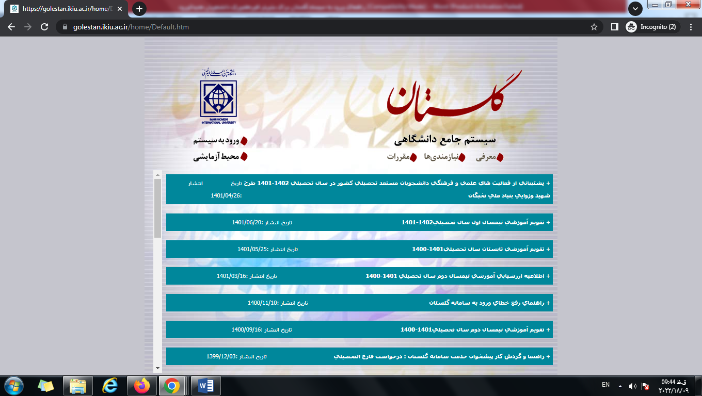
شناسه کاربری: به ابتدای کد ملی خود حرف b و سپس عدد 04100 را اضافه کرده و برای شناسه کاربری استفاده نمایید.
بعنوان مثال :b041009001400033

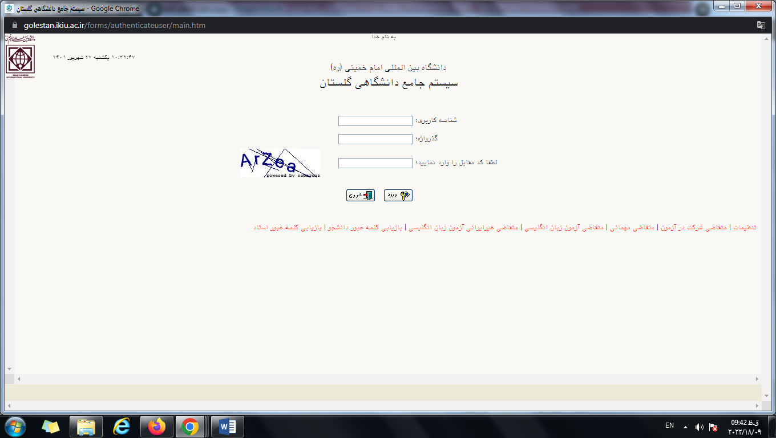
کلمات به هم ریخته در تصویر را در کادر مقابل وارد نمایید و سپس گزینه ورود را کلیک نمایید
گذرواژه: کد ملی خود را وارد نمایید.

قابل توجه دانشجویان اتباع : شناسه کاربری و گذرواژه دانشجویان غیرایرانی کد 12 رقمی شناسه اتباع می باشد ، شایان ذکر است اگر کد شناسه کمتر از 12 رقم باشد به پشت آن عدد صفر را اضافه نمایید .
3.در این مرحله از طریق منوی ذیل وارد فرم پذیرش غیر حضوری دانشجویان شوید.
ثبت نام - پذیرش غیر حضوری دانشجویان – پذیرش غیرحضوری دانشجویان جدیدالورود
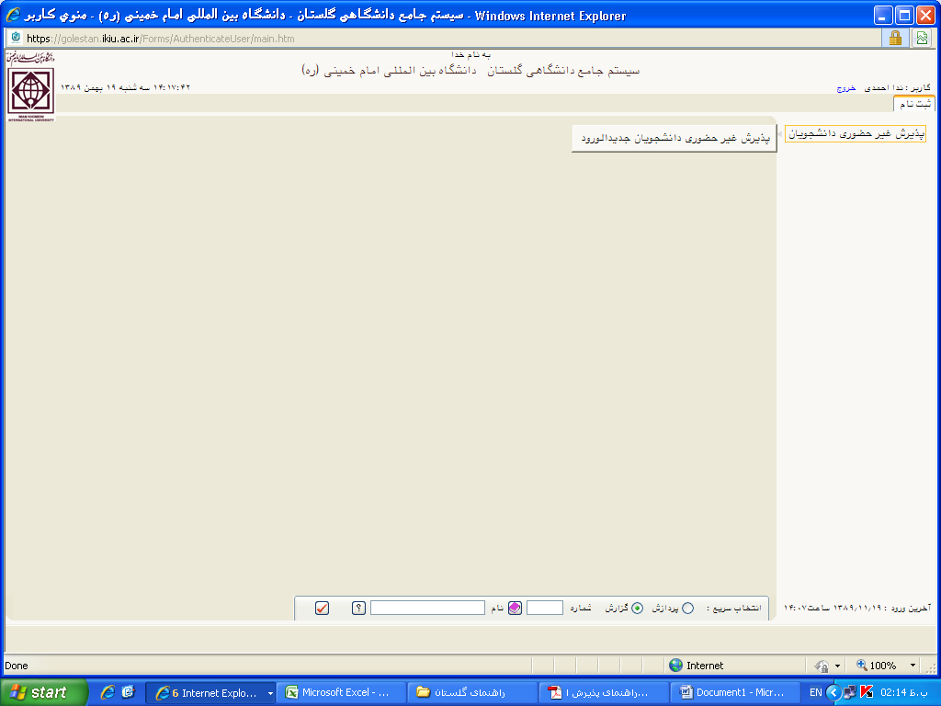
4. با انتخاب مسیر بالا فرم زیر بر روی صفحه نمایان می گردد.
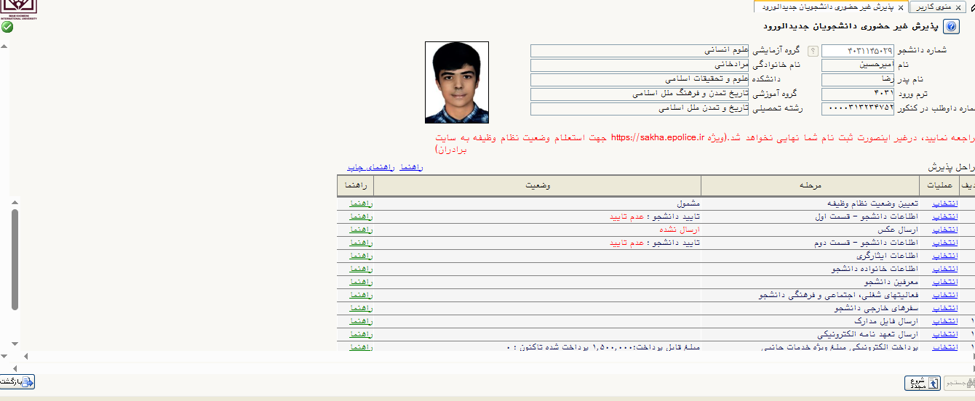
فرم مربوطه با توجه به مراحل زیر تکمیل گردد:
تعیین وضعیت نظام وظیفه : در این قسمت وضعیت نظام وظیفه خود را مشخص نمایید.
- دانشجویان دختر گزینه عدم مشمول انتخاب شود
- دانشجویان پسر با توجه وضعیت نظام وظیفه خود گزینه مناسب را انتخاب نمایند.

اطلاعات دانشجو_قسمت اول: این قسمت مربوط به" تکمیل و تایید اطلاعات شخصی توسط دانشجو" میباشد، لازم است کلیه اطلاعات این فرم به صورت کامل و صحیح وارد گردد.
نکات مهم در رابطه با پر کردن "اطلاعات دانشجو-قسمت اول" :
- انتهای صفحه در قسمت مشخصات دیپلم ،برای دریافت کد رهگیری دیپلم روی لینک "http://emt.medu.ir" کلیک نمایید و پس از ثبت نام و درخواست تاییدیه تحصیلی و سوابق ، کد رهگیری را در باکس مربوطه وارد می نمایید .
- برای دریافت کد رهگیری سلامت جسم روی لینک " http://portal.saorg.ir/physicalhealth" کلیک نمایید و پس از ثبت نام و درخواست تاییدیه کد رهگیری را در باکس مربوطه وارد می نمایید .
- جهت ثبت علایق و سوابق روی لینک " http://talent.farnama.net" کلیک نمایید و پس از ثبت نام و درخواست تاییدیه کد رهگیری را در باکس مربوطه وارد می نمایید .

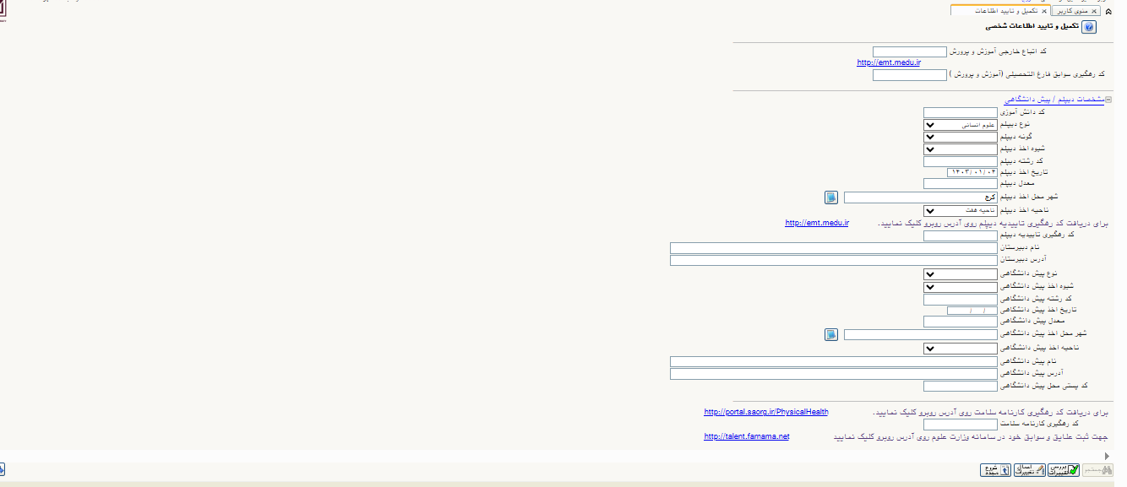
از طریق این لینک اقدام به تاییدیه تحصیلی نمایید و کدرهگیری را در باکس مربوطه تایپ نمایید
از طریق این لینک اقدام به تهیه سوابق تحصیلی نمایید و کدرهگیری را در باکس مربوطه تایپ نمایید
از طریق این لینک اقدام به تاییدیه سلامت جسمانی نمایید و کدرهگیری را در باکس مربوطه تایپ نمایید

از طریق این لینک اقدام به ثبت علایق و سوابق نمایید و کدرهگیری را در باکس مربوطه تایپ نمایید

نکات مهم در رابطه با پر کردن "ارسال عکس" :
در این مرحله باید عکس پرسنلی خود را بارگزاری نمایید ،عکس بارگزاری شده، عکس کارت دانشجویی شما می باشد به همین علت باید حائز شرایط ذیل باشد در غیر اینصورت کارت دانشجویی برای شما صادر نمی شود :
- تصویر انتخابی مربوط به سال جاری بوده و حدالامکان رنگی و با زمينه سفيد باشد.
- عکس دانشجو می بایست تمام رخ، کامل و واضح بدون اثر مهر، منگنه و لکه باشد.
- عدم استفاده از عکس روی مدارک شناسايی (کارت ملی، شناسنامه)
- عکس خویش انداز(سلفی) نباشد.
- عدم استفاده از عینک، شال، کلاه، شیشه رنگی یا تیره که باعث مخفی کردن برخی از اجزای صورت می گردد.
- ابعاد عکس 4*3 يا 4*6 و بدون حاشيه اضافی
- اندازه تصویر داوطلب حداقل 200 * 300 و حداکثر 400*300
- حداکثر حجم تصویر داوطلب حداكثر 100 كيلوبايت
- فرمت عکس JPEG
نکته مهم*** فایل عکس بارگزاری شده باید اسکن شود و از عکس گرفتن با موبایل یا دوربین اجتناب نمایید .

پر کردن اطلاعات خانواده دانشجو :
لازم است دانشجو با استفاده از این فرم اطلاعات افراد خانواده خود را وارد سیستم نماید. برای وارد کردن این اطلاعات به تعداد افراد خانواده هربار با انجام عملیات زیر اقدام به ثبت اطلاعات لازم نمایید.

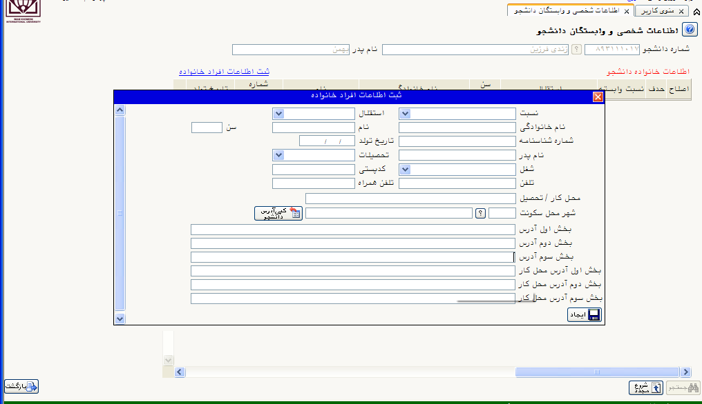
کلیک برروی آیکون ایجاد جهت ثبت اطلاعات
1-کلیک برروی این لینک جهت فعال شدن پنجره افراد خانواده

پس از وارد نمودن اطلاعات افراد خانواده، جدول اطلاعات شبیه فرم زیر به شما نمایش داده می شود. لام بذکر است در صورت نیاز به اصلاح و یا حذف اطلاعات هر یک از افراد خانواده کافی است در سطر مربوطه با انتخاب اصلاح و یا حذف اقدام به انجام تغییرات لازم نمایید.

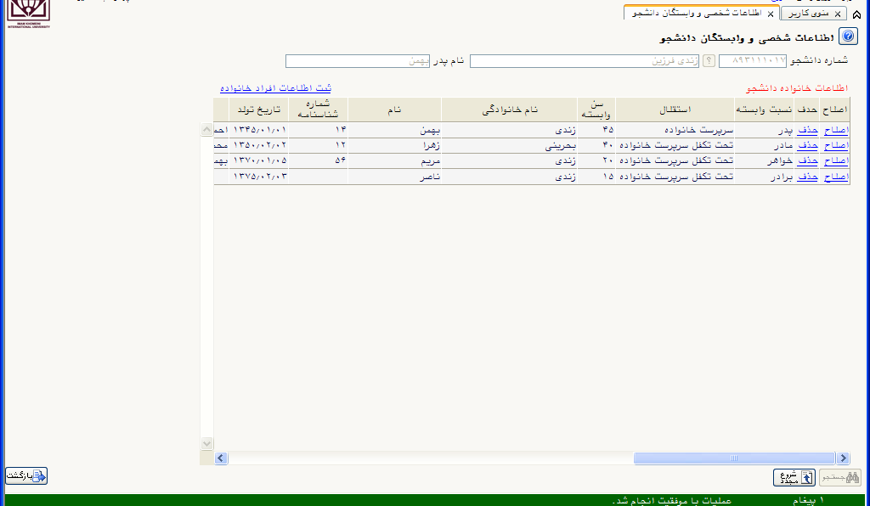
با کلیک بر روی آیکون بازگشت مجدد وارد فرم پذیرش غیرحضوری شده و مرحله بعدی را انجام دهید.
وارد نمودن اطلاعات حداقل سه معرف برای دانشجو:
در این مرحله با انتخاب گزینه معرفین دانشجو در فرم پذیرش غیر حضوری وارد فرم زیر شده که طبق دستورالعمل زیر لازم است اطلاعات مشخص شده در فرم معرفین حداقل برای سه نفر غیر خویشاوند وارد گردد.
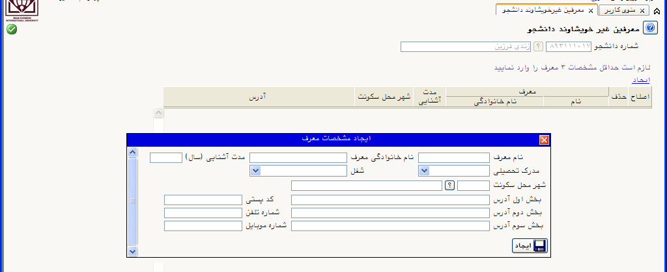
کلیک برروی این لینک جهت فعال شدن پنجره ایجاد مشخصات معرف

پس از وارد نمودن اطلاعات معرفین ، جدول اطلاعات شبیه فرم زیر به شما نمایش داده می شود. در صورت نیاز به اصلاح و یا حذف اطلاعات هریک از معرفین کافی است در سطر مربوطه با انتخاب اصلاح و یا حذف اقدام به انجام تغییرات لازم نمایید.
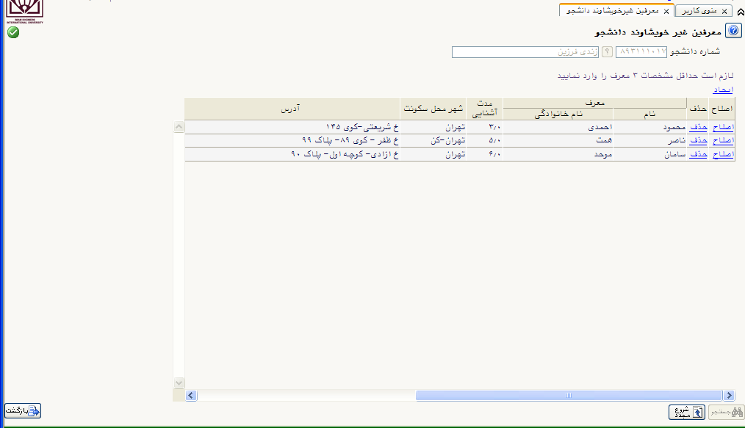
با کلیک بر روی آیکون بازگشت مجدد وارد فرم پذیرش غیرحضوری شده و مرحله بعدی را انجام دهید.
وارد نمودن فعالیتهای شغلی،اجتماعی و فرهنگی دانشجو:
چنانچه دانشجو دارای هریک از فعالیتهای شغلی، اجتماعی ، فرهنگی و.......می باشد لازم است در این مرحله اقدام به ثبت آنها در سیستم نماید که نحوه ورود اطلاعات توضیح داده شده است.
ارسال فایل مدارک
در این قسمت اقدام به بارگزاری تصویر آخرین مدرک تحصیلی ،کارنامه فارغ التحصیلی آخرین مدرک تحصیلی،عکس،شناسنامه،کارت ملی،کارت پایان خدمت یا معافیت، کدرهگیری تاییدیه تحصیلی،... می نمایید
پرداخت الکترونیکی مبلغ ویژه خدمات جانبی
در این قسمت هزینه خدمات جانبی از طریق درگاه بانکی را پرداخت نمایید .
تقاضای خوابگاه
اگر متقاضی استفاده از خوابگاه می باشید این گزینه را فعال نمایید .
اتمام پذیرش غیرحضوری و چاپ مشخصات کامل دانشجو
بعد از تکمیل تمامی مراحل " اتمام پذيرش غيرحضوري و چاپ فرم مشخصات کامل دانشجو" را انتخاب نمایید اگر مراحل را به درستی تکمیل کرده باشید این هشدار نمایش داده می شود:
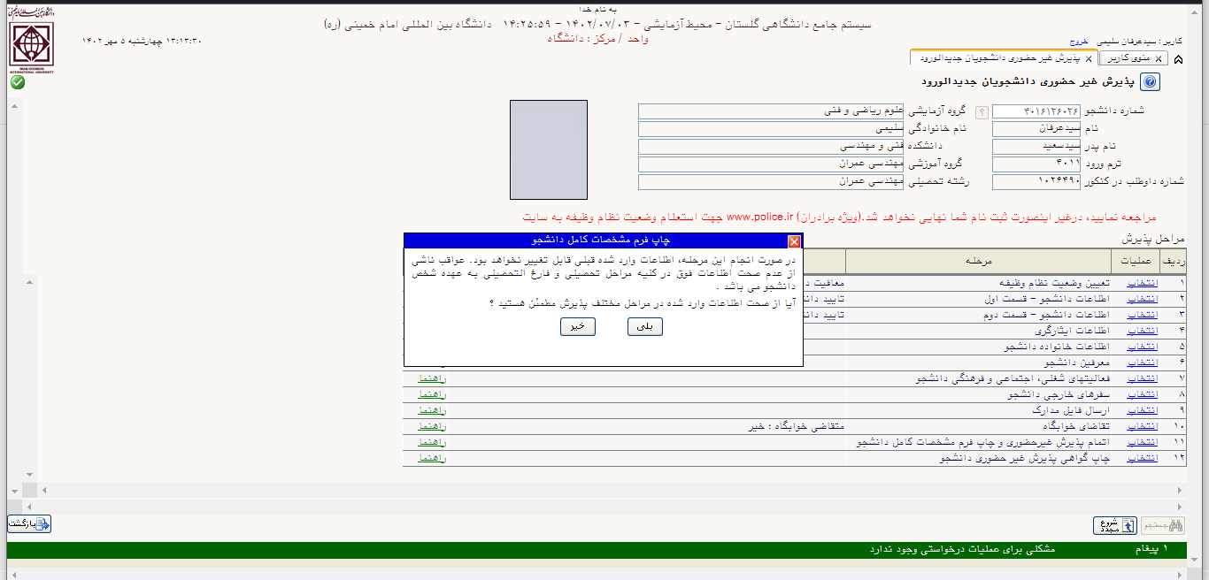
با انتخاب گزینه "بله" ثبت نام غیرحضوری به اتمام می رسد.
*نکته مهم* : شماره دانشجوی شما به منزله "شناسه کاربری" برای ورود به سامانه گلستان می باشد لطفا آن را یادداشت نمایید تا در مراحل بعدی به مشکل برنخورید.

